Alcoholverbod Tilburg Centrum 2023
Het college
wijst het gebied zoals aangegeven op bijgevoegde kaart (bijlage 1) op grond van artikel 69 lid 2 van de APV aan als gebied waar het in de openbare ruimte verboden is alcoholhoudende drank te gebruiken of aangebroken flessen, blikjes en dergelijke met alcoholhoudende drank bij zich te hebben. en aan te halen als ‘Alcoholverbod Tilburg Centrum 2023’.
Het bedoelde gebied omvat de Elzenstraat, Acaciastraat, Dionysiusstraat, Noordhoekring (tussen de Boomstraat en de Spoorlaan), Burgerijpad, Fabriekstraat, Utrechtsestraat, Noordstraat, Burgemeester Brokxlaan, Lange Nieuwstraat, Atelierstraat, Willem II-Passage, Binnentuin, Spoorlaan, Hart van Brabantlaan, Heuvelring, Achter de Heuvel, Heuvel (waaronder Korte Heuvel), Damstraat, Paleisring, Stadhuisplein (inclusief het pleintje op de kruising Bisschop Zwijsenstraat en de openbare ruimte aan de zuidzijde ter hoogte van gebouw Frankenhof), Schouwburgring (inclusief de openbare ruimte aan de zuidzijde bij Theaters Tilburg en de Concertzaal), Willemsplein, Oude Markt, Heuvelstraat, Helga Deentuin, Willem II-Straat, Telegraafstraat en alle tussenliggende straten en pleinen.
Artikel 69 lid 3 van de APV is onverkort van toepassing. In dit artikel is geregeld wanneer de aanwijzing niet geldt.
trekt het besluit van 28 oktober 2014, gepubliceerd in Gemeenteblad 2016, 15583, in.
trekt het besluit van 29 juni 2021, gepubliceerd in Gemeenteblad 2021, 238071, in.
wijst het gebied zoals aangegeven op bijgevoegde kaart (bijlage 2) op grond van artikel 69 lid 2 van de APV aan voor de periode tot 1 november 2025 als gebied waar het in de openbare ruimte verboden is alcoholhoudende drank te gebruiken of aangebroken flessen, blikjes en dergelijke met alcoholhoudende drank bij zich te hebben en aan te halen als ‘Alcoholverbod Fokkerpad 2023’.
Het gebied betreft het gedeelte tussen de Korvelseweg ter hoogte van het Fokkerpad (noordzijde) en de Jan van der Heijdenstraat (zuidzijde) en alle tussenliggende straten en pleinen.
Artikel 69 lid 3 van de APV is onverkort van toepassing. In dit artikel is geregeld wanneer de aanwijzing niet geldt.
publiceert dit besluit in het Gemeenteblad met een bezwarenclausule.
Bent u het niet eens met het besluit? Dan kunt u binnen zes weken na verzending van dit besluit bezwaar maken. U kunt uw bezwaar sturen naar Postbus 90155, 5000 LH Tilburg. U kunt ook online bezwaar maken via de website www.tilburg.nl, zoeken op "bezwaar" (u kunt inloggen met uw Digid). In het bezwaarschrift moet in ieder geval staan:
- Uw naam en adresgegevens;
- datum waarop u het bezwaarschrift indient;
- een omschrijving of een kopie van het besluit waar u het niet mee eens bent;
- de redenen van het bezwaar;
- uw handtekening. Verstuurt u het bezwaarschrift digitaal dan is uw DigiD uw digitale handtekening.
Daarnaast kunt u aangeven of u wilt worden gehoord.

Het indienen van een bezwaarschrift schort de werking van het besluit niet op. Daarvoor moet u een voorlopige voorziening vragen én verkrijgen bij de Voorzieningenrechter van de Rechtbank Zeeland-West-Brabant, Team Bestuursrecht, Postbus 90006, 4800 PA Breda. Een verzoek om voorlopige voorziening kan alleen worden gedaan wanneer ook een bezwaarschrift is ingediend. Een kopie van
het bestreden besluit moet u meesturen. U kunt ook digitaal het verzoekschrift indienen bij genoemde rechtbank via http://loket.rechtspraak.nl/bestuursrecht. Daarvoor moet u wel beschikken over een elektronische handtekening (DigiD). Kijk op de genoemde site voor de precieze voorwaarden.

Bijlage 1 bij besluit herziening alcoholverbod Tilburg Centrum en instellen alcoholverbod Fokkerpad
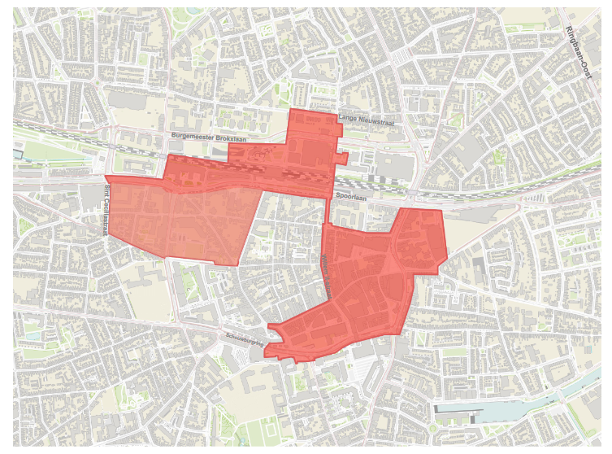

Bijlage 2 bij besluit herziening alcoholverbod Tilburg Centrum en instellen alcoholverbod Fokkerpad


